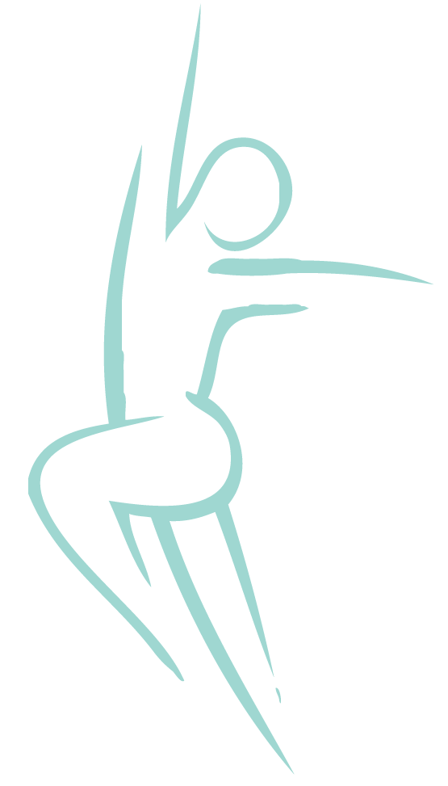
Sport

Wat doet de sportoefentherapeut?  Doel en werkwijze  Inhoud | Sporters bukken, tillen, springen en balanceren, ze rennen, gooien en slaan. Kortom, zij vragen veel van lijf en leden. Dat houdt het lichaam fit en gezond, maar kan daarnaast ook tot klachten leiden. Vaak zijn die klachten onnodig. Want wie goed beweegt en op zijn houding let, loopt aantoonbaar minder kans op blessures.  Sporten doet een extra groot beroep op iemands fysieke kracht, snelheid en ademtechniek en de coördinatie van lichaamsdelen en bewegingen. Vaak lijkt het alsof het lichaam van de sporter de klus vanzelf klaart. Tot het misgaat en er ineens klachten ontstaan. De sportoefentherapeut kan de sporter dan weer op het goede spoor zetten.  Wat doet de sportoefentherapeut?  De oefentherapeut onderzoekt de sporter naar aanleiding van zijn of haar klachten en eventueel de diagnose van de arts. De oefentherapeut observeert en analyseert het houdings- en bewegingspatroon van de sporter, en betrekt daarin zowel de sportbewegingen als de dagelijkse bewegingen. Dat laatste is belangrijk, omdat we in het dagelijkse leven vaak dezelfde bewegingen maken als bij het sporten. Is het beeld rond, dan start de sportoefentherapeut zijn behandeling. Die zou je kunnen samenvatten als een gericht motorisch leerproces. Tijdens dat proces leert de sporter geleidelijk aan om (weer) goed te gaan bewegen, zodat klachten in de toekomst voorkomen (kunnen) worden  Het doel van sportoefentherapie is het verminderen, opheffen en/of voorkomen van klachten. In zijn werkwijze betrekt de sportoefentherapeut de beoefende tak van sport, de bijbehorende sportspecifieke bewegingstechnieken en het niveau waarop en de intensiteit waarmee de sporter zijn sport beoefent. Kortom, alle facetten van het sporten, toegespitst op de individuele sporter, worden in de behandeling betrokken met als uiteindelijk doel het scheppen van voorwaarden om goed en klachtenvrij te kunnen bewegen.  Elk behandelprogramma wordt afgestemd op de individuele wensen en situatie van de sporter en kent de volgende speerpunten.  - Zorgen voor voldoende spierkracht, spierlengte en spierspanning en een goede coördinatie.  - De sporter bewustmaken van zijn ademhaling en leren zijn ademhalingstechnieken te verbeteren  - De sporter bewustmaken van zijn of haar bewegingsgewoonten en een goede manier van bewegen aanleren, zodanig dat dit een automatisch proces wordt binnen training of wedstrijd. Bij een goede beweging werken de spieren optimaal samen en worden de gewrichten op de juiste manier belast.  - De sporter adviseren op het gebied van training en trainingsverandering.  - Eventueel een nieuw trainingsschema opstellen in overleg met de sportverzorgende van de vereniging/sportclub.  De behandeling vindt plaats in de praktijk van de oefentherapeut of ter plaatse van de sportbeoefening.

Voor wie?  Samenwerking  Verwijzing en vergoeding  Voor meer informatie en behandeling kunt u contact opnemen. | Behandeling door de sportoefentherapeut is aangewezen voor sporters die incidenteel, langdurig of zelfs chronisch last hebben van klachten aan het houdings- en bewegingsapparaat. Indicaties zijn bijvoorbeeld:  - klachten of blessures die ontstaan zijn tijdens of na de sportbeoefening;  - klachten of blessures die te maken hebben met ademhaling en ontspanning;  - acute letsels, zoals spier- en peesrupturen, verzwikkingen en fracturen;  - de wens om na herstel (nieuwe) klachten te vermijden.  Daarnaast kunnen sporters ook preventief naar de sportoefentherapeut gaan. Sportoefentherapie helpt om klachten te voorkomen, bijvoorbeeld door te werken aan een goede looptechniek of houding en een (beter) gebruik van de juiste ondersteunende spieren tijdens de sportbeoefening. Vooral voor sporters die zware belastingen te verduren krijgen, is het raadzaam om nog voor zich klachten voordoen naar een juiste bewegingsgewoonte toe te werken. Zo worden trainingen geoptimaliseerd en krijgen blessures geen kans.  Tijdens de behandeling onderhoudt de sportoefentherapeut zo nodig nauwe contacten met de coach en/of sportverzorgende van de club, om de diverse (behandel)programma’s goed op elkaar te kunnen afstemmen. De hechte samenwerking tussen de disciplines zorgt ervoor dat de verschillende kwaliteiten optimaal worden benut, wat de revalidatie van de sporter ten goede komt.  Vergoeding vindt plaats voor mensen boven de 18 jaar uit de aanvullende verzekering. Onder de 18 jaar vindt de vergoeding plaats uit de basisverzekering.  Er is geen verwijzing van een arts noodzakelijk.  Oefentherapie Bunnik  Praktijk voor oefentherapie Mensendieck en Kinderoefentherapie  Minervaplein 2-f  3054 SK Rotterdam  010-8208892 / 06-16273447  oefentherapie.bunnik@gmail.com  www.oefentherapie-bunnik.nl

